Закон суров, но это закон

В Беларуси началась череда весенних нерестовых запретов на лов рыбы. Поскольку добыча рыбы сетными орудиями в этот период наносит природе наибольший ущерб, таксы для расчета возмещения вреда увеличатся втрое. Наказание за незаконный вылов даже небольшого количества рыбы существенно ударит по карману нарушителя, а браконьерство в крупных масштабах может стать роковым.

Поэтому в преддверии наступающего сезона весенних нерестовых запретов, Мядельская межрайонная инспекция старается изымать браконьерские орудия до того, как они попадут в водоем, а их хозяева наживут массу проблем и финансовых обязательств.

Особое внимание уделяется незаконному хранению сетей и иных запрещенных орудий рыболовства.

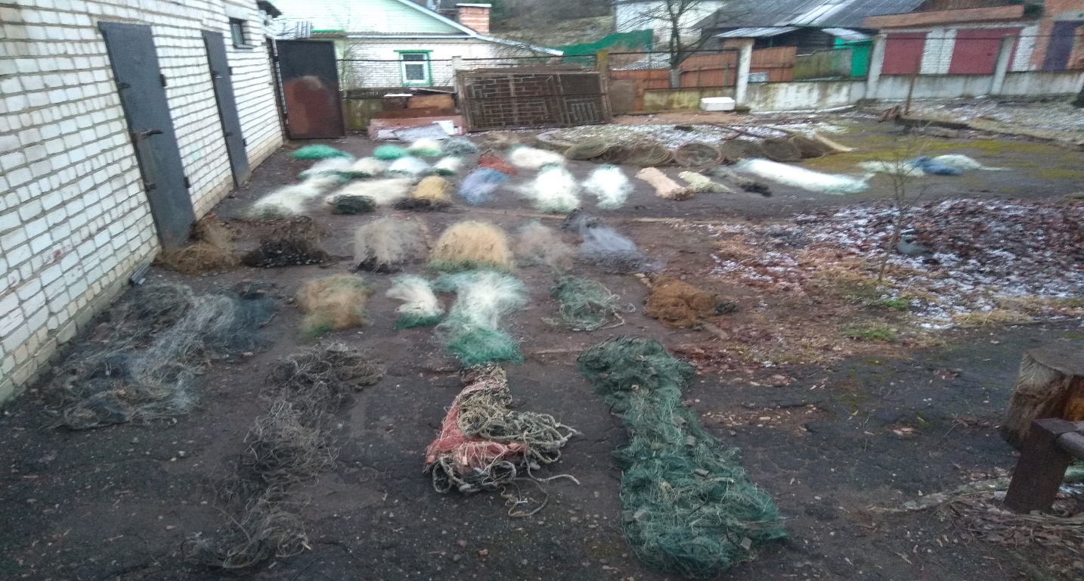

Ответственность за хранение сетей и сетематериалов, а также торговлю ими была введена в январе 2018 года статьей 16.26 КоАП Республики Беларусь. Половина изъятых в прошлом году Государственной инспекцией сетей была обнаружены как раз в процессе хранения или при попытке реализации. Владельцам, хранящим запрещенные орудия лова, пришлось заплатить немалые штрафы. В этом году работа по изъятию сетей продолжается – с привлечением милиции, следственных органов и общественности.

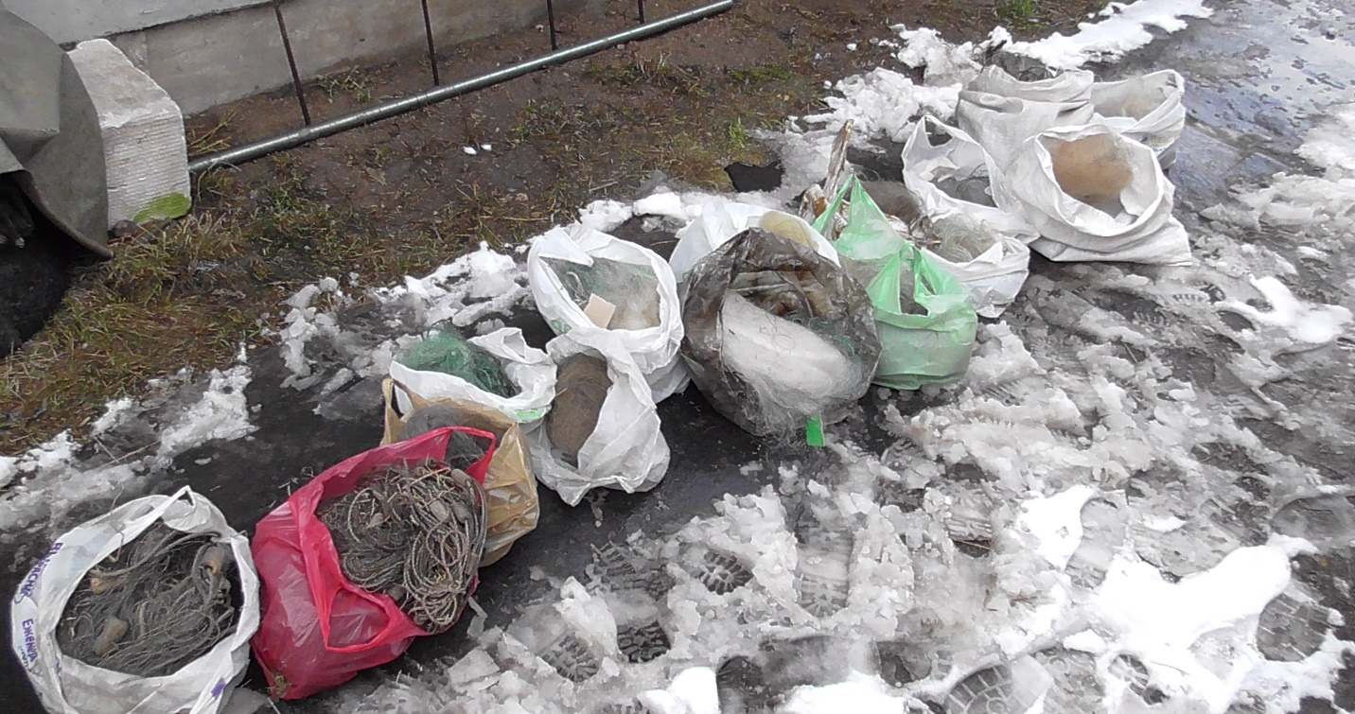

Так, 10 февраля 2022 года в ходе осмотра жилища, хозяйственных построек и дворовой территории у жителя аг. Людвиново Вилейского р-на обнаружено и изъято 9 рыболовных сетей, общей длинной 416 метров и 8 сетевых экранов, составлен протокол об административном правонарушении по ст. 16.26 КоАП Республики Беларусь.

16 февраля 2022 года в ходе осмотра жилища, хозяйственных построек и дворовой территории у жителя аг. Вязынь Вилейского р-на обнаружено и изъято 3 рыболовные сети, общей длинной 152 метра и 1 бредень, составлен протокол об административном правонарушении по ст. 16.26 КоАП Республики Беларусь.

19 февраля 2022 года в ходе осмотра жилища, хозяйственных построек и дворовой территории у жителя д. Ермоличи Вилейского р-на обнаружено и изъято 8 рыболовных сетей, общей длинной 340 метров, составлен протокол об административном правонарушении по ст. 16.26 КоАП Республики Беларусь.

07 марта 2022 года в ходе осмотра жилища, хозяйственных построек и дворовой территории у жителя д. Триданы Мядельского р-на обнаружено и изъято 4 рыболовные сети, общей длинной 72 метра, составлен протокол об административном правонарушении по ст. 16.26 КоАП Республики Беларусь.

30 марта 2022 года в ходе осмотра жилища, хозяйственных построек и дворовой территории у жителя г.п. Свирь Мядельского р-на обнаружено и изъято 3 рыболовные сети, общей длинной 27 метров, 13 мерёж и 1 топтуха, составлен протокол об административном правонарушении по ст. 16.26 КоАП Республики Беларусь.

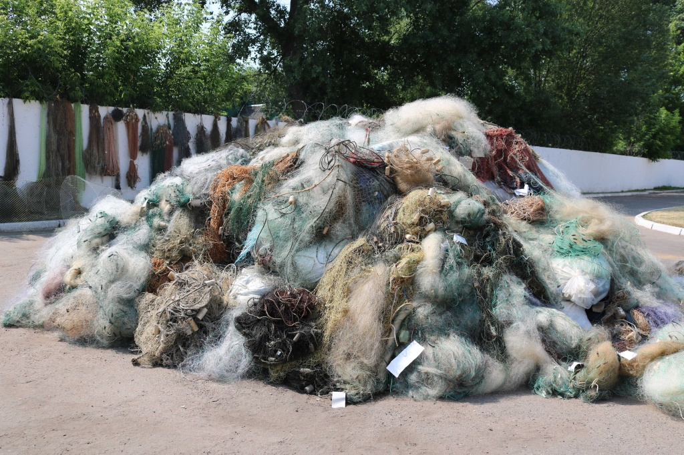

Несмотря на то, что законодательная норма, запрещающая хранение и реализацию сетей, действует уже не первый год, далеко не всем известно, что даже старые дедовские сети, висящие на чердаке, могут стать причиной для разбирательства. Сдать сетной «арсенал» можно абсолютно без последствий при условии добровольной выдачи.

Государственная инспекция охраны животного и растительного мира при Президенте Республики Беларусь проводит масштабную кампанию по изъятию из оборота рыболовных сетей. Гражданам предлагается добровольно сдать имеющиеся у них рыболовные сети, или иные орудия добычи рыбы из сетематериалов. При этом привлекать к ответственности за хранение запрещенных орудий лова их не будут.

Для согласования организации сдачи сетей и сетематериалов обращаться в Мядельскую межрайонную инспекцию охраны животного и растительного мира по адресу: г. Мядель, ул. Нарочанская, д. 65, контактный телефон 8 (01797)41899.

Все неравнодушные к данной проблеме и имеющие информацию о незаконном хранении рыболовных сетей и иных запрещенных орудий рыболовства могут сообщить на горячую линию Государственной инспекции охраны животного и растительного мира по телефону (8-017) 3900000, конфиденциальность гарантируется.

Начальник Мядельской МРИ С.В.Сёмченко

